Seção 7 Termo de Referência

TERMO DE REFERÊNCIA PARA CONTRATAÇÃO DE CONSULTORIA ESPECIALIZADA PARA O DESENVOLVIMENTO DO TURISMO DE BASE COMUNITÁRIA NAS COMUNIDADES TRADICIONAIS QUILOMBOLAS DO PRATA (SÃO FÉLIX DO TOCANTINS), MUMBUCA E BOA ESPERANÇA (MATEIROS) E BARRA DO AROEIRA (SANTA TEREZA DO TOCANTINS).
(PROVISÓRIO)

Seção 7 Termo de Referência

CONTRATAÇÃO DE CONSULTORIA ESPECIALIZADA PARA O DESENVOLVIMENTO DO TURISMO DE BASE COMUNITÁRIA NAS COMUNIDADES TRADICIONAIS QUILOMBOLAS DO PRATA (SÃO FÉLIX DO TOCANTINS), MUMBUCA E BOA ESPERANÇA (MATEIROS) E BARRA DO AROEIRA (SANTA TEREZA DO TOCANTINS), REGIÃO DO JALAPÃO.

1. INTRODUÇÃO
O crescimento da atividade turística, assim como de outras atividades econômicas, requer planejamento e ordenamento para minimizar os impactos negativos e, principalmente, potencializar os positivos. Entretanto, em diversas regiões do país, observamos que a expansão desordenada resultou na sobreposição dos impactos negativos, inclusive com prejuízo no médio prazo para a preservação da imagem do destino.
A prioridade para a dimensão estritamente mercadológica, em detrimento dos princípios da sustentabilidade social, cultural, ambiental, provoca a desestruturação da cultura local, eleva os índices de vazamentos de renda, descaracteriza ambientes naturais, estimula a especulação imobiliária e exclusão territorial de residentes. Esses impactos são ainda mais visíveis nas localidades mais pobres onde a expansão do turismo é apresentada como alternativa de melhoria das condições sociais, mas se transforma em fator de agravamento da situação social.
Para se contrapor aos impactos negativos do turismo e aproveitar os benefícios da atividade turística, o governo do Estado do Tocantins, a Secretaria de Desenvolvimento Econômico, Ciência, Tecnologia, Turismo e Cultura (SEDEN), juntamente com as comunidades tradicionais quilombolas do Prata (município de São Felix do Tocantins), Mumbuca, Boa Esperança (município de Mateiros) e Barra do Aroeira (Santa Tereza do Tocantins), pretende realizar a contratação de consultoria especializada para o desenvolvimento do turismo de base comunitária nas comunidades respectivas comunidades selecionadas .
Por meio da contratação desta consultoria, a SEDEN busca que as atividades e produtos que serão desenvolvidos incorporem uma visão de construção de um modelo de desenvolvimento turístico baseado na autogestão, na sustentabilidade ambiental, no associativismo/cooperativismo, na valorização da cultura local e, principalmente, no protagonismo das comunidades locais, visando à apropriação, por parte destas, dos benefícios advindos do desenvolvimento do setor de turismo.

2. CONTEXTO DOS SERVIÇOS E ANTECEDENTES
O Governo do Estado do Tocantins negociou um contrato de empréstimo (Nº 81850/BR) com o Banco Internacional para Reconstrução e Desenvolvimento (BIRD), para financiamento da execução do Projeto de Desenvolvimento Regional Integrado e Sustentável do Tocantins (PDRIS).
A presente contratação de consultoria para o Desenvolvimento do Turismo de Base Comunitária nas Comunidades Tradicionais Quilombolas do Prata (São Felix do Tocantins), Mumbuca e Boa Esperança (Mateiros) e Barra do Aroeira (Santa Tereza do Tocantins), tem como fonte financiadora o PDRIS que tem como executores a Secretaria do Planejamento e Orçamento (SEPLAN), Agência Tocantinense de Transportes e Obras (AGETO), a Secretaria do Meio Ambiente e Recursos Hídricos (SEMARH), a Secretaria da Educação, Juventude e Esportes (SEDUC), a Secretaria da Agricultura, da Pecuária e do Desenvolvimento Agrário (SEAGRO) e Instituto Natureza do Tocantins (NATURATINS). Em novembro de 2015, na Missão do BIRD na Revisão de Meio Termo do PDRIS a Secretaria de Desenvolvimento Econômico, Ciência, Tecnologia, Turismo e Cultura SEDEN passou a integrar o conjunto de instituições executoras do Acordo de Empréstimo Nº 81850/BR.
A coordenação geral do PDRIS está sob responsabilidade da Diretoria da Unidade de Gerenciamento de Projetos - PDRIS da SEPLAN.
O PDRIS tem por objetivo fomentar o melhoramento da eficácia do transporte rodoviário e a eficiência na seleção dos serviços públicos em apoio ao desenvolvimento integrado e territorialmente equilibrado do Estado, os objetivos serão atingidos com o apoio ao melhoramento da acessibilidade das populações, territórios e regiões produtivos aos trabalhos, serviços, recursos e mercados e o reforço institucional para contribuir na modernização da gestão do serviço público, reforço das atividades econômicas locais nos territórios, melhoria da gestão ambiental e nos serviços educacionais. O Projeto é constituído pelos seguintes componentes e seus respectivos subcomponentes:
- O melhoramento da eficácia do transporte rural:
  - Melhoramento das condições de transporte nas redes municipais;
  - Rejuvenescimento e melhoramento da eficiência do gerenciamento da malha rodoviária estadual pavimentada através da implementação de contratos CREMA
(Conservação, Restauração e Manutenção);
  - Melhoramento das condições de transporte na rede estadual e da segurança rodoviária nas estradas estaduais não pavimentadas;
  - Melhoramento da capacidade de planejamento e gerenciamento do transporte e da logística, incluindo nos seus aspectos de segurança, no Estado através de apoio institucional.
- O melhoramento da eficiência e seleção dos serviços públicos:
  - Modernização da administração via a introdução de uma cultura de Gestão para Resultados, onde o Planejamento Estratégico é o pilar principal. Cada órgão deverá ter seu planejamento estratégico e o Mapa Estratégico alinhado às estratégias do governo;
  - Apoio ao desenvolvimento da produção local, principalmente por meio do desenvolvimento de projetos pilotos de capacitação, infraestrutura e cadeia de produção;
  - Melhoramento do gerenciamento ambiental e desenvolvimento rural em articulação com os outros componentes e o GEF, nas áreas do melhoramento do licenciamento, da proteção da biodiversidade e da gestão dos recursos hídricos;
  - Melhoramento da qualidade na educação via a implementação de sistemas de informação e gerenciamento, capacitação e apoio a populações frágeis.
No Melhoramento da Eficiência dos Serviços Públicos Selecionados objetiva-se fomentar o desenvolvimento local com crescimento sustentável e melhorar os serviços públicos: (i) modernização da administração via a introdução de uma cultura de Gestão para Resultados, a descentralização e a otimização do uso da terra; (ii) apoio ao desenvolvimento da produção local, principalmente, através do desenvolvimento de projetos pilotos de capacitação, infraestrutura e cadeia de produção; (iii) melhoramento do gerenciamento ambiental e desenvolvimento rural em articulação com os outros componentes e o GEF nas áreas do melhoramento do licenciamento, da proteção da biodiversidade e da gestão dos recursos hídricos; e (iv) melhoramento da qualidade na educação via a implementação de sistemas de informação e gerenciamento, capacitação e apoio a populações frágeis.

3. ÁREA DE ABRANGÊNCIA DOS TRABALHOS
O escopo do trabalho envolve o desenvolvimento de consultorias em turismo de base comunitária, abrangendo 04 comunidades tradicionais quilombolas, sendo Prata (em São Félix do Tocantins), Boa Esperança e Mumbuca (em Mateiros) e Barra do Aroeira (Santa Tereza do Tocantins), localizadas no Polo Turístico do Jalapão, Estado do Tocantins, conforme mapa a seguir.
Figura 1 - Estado do Tocantins / Área Turística de Abrangência do Polo Jalapão
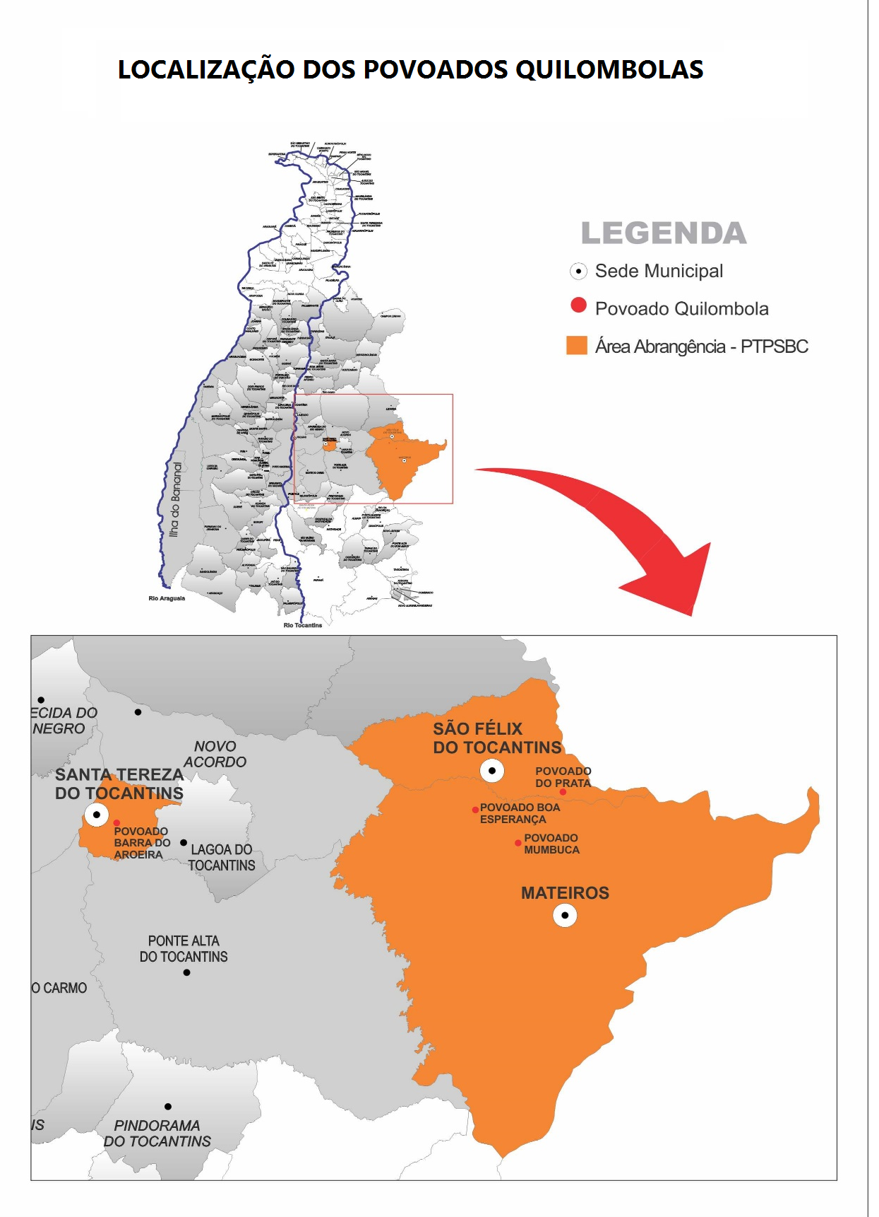

4. OBJETO DO TERMO DE REFERÊNCIA
Este Termo de Referência disponibiliza informações necessárias para nortear a contratação de empresa especializada para prestação de serviços do seguinte objeto: desenvolvimento do Turismo de Base Comunitária nas Comunidades Tradicionais Quilombolas do Prata (no município de São Felix do Tocantins), Mumbuca e Boa Esperança (no município de Mateiros) e Barra do Aroeira (no município de Santa Tereza do Tocantins), integrantes da área turística de abrangência do polo turístico do Jalapão.

5. DELIMITAÇÕES GERAIS DO OBJETO
O objeto desta consultoria prevê a mobilização, organização comunitária, capacitação (teórica e prática), apoio a comercialização de roteiros turísticos e intercâmbio dos atores locais das comunidades tradicionais quilombolas do Prata, Mumbuca, Boa Esperança e Barra do Aroeira, localizadas na região do Jalapão, Estado do Tocantins.

6. OBJETIVO GERAL

Apoiar na melhoria da qualidade da gestão e operação de negócios e empreendimentos turísticos de base comunitária, assim como na comercialização de roteiros e pacotes de serviços turísticos dos povoados quilombolas: do Prata (no município de São Felix do Tocantins), Mumbuca, Boa Esperança (no município de Mateiros) e Barra do Aroeira (no município de Santa Tereza do Tocantins), no polo turístico do Jalapão – TO.

6.1. Objetivos Específicos

- Apoiar na organização comunitária e na capacitação / qualificação dos atores locais para melhoria da qualidade da gestão e operação dos empreendimentos turísticos de base comunitária existentes, incluindo o apoio a abertura de novos negócios relacionados a atividade turística local;
- Apoiar no planejamento e efetivação de roteiros de turismo de base comunitária nos povoados quilombolas como proposta de resgate cultural, conservação ambiental e de geração de renda;
- Melhorar a gestão e a qualidade da oferta dos eventos culturais tradicionais das comunidades quilombolas selecionadas;
- Melhorar a gestão e a qualidade da oferta da gastronomia local, de forma a adequá-la às exigências da atividade turística;
- Aumentar a capacidade e a qualidade na gestão e na organização comunitária da produção de artesanatos nas comunidades tradicionais quilombolas com foco no desenvolvimento sustentável e na inovação;
- Proporcionar maior conhecimento e experiência para as comunidades quilombolas com viagens de vivência de turismo de base comunitária para casos de sucesso;
- Transferir conhecimento para as equipes de governo para trabalhar com turismo de base comunitária.

7. JUSTIFICATIVA
A região do Jalapão possui um dos mais baixos Índices de Desenvolvimento Humano Municipal IDHM do país e, parte das famílias destas comunidades são beneficiárias dos programas sociais de governos. Quanto a renda individual, segundo dados do Banco Mundial, a população desta região está inserida entre a pobreza e os vulneráveis, com renda entre US$ 4 e US$ 10 por dia. Neste cenário, os programas e as ações governamentais com foco no turismo são de grande importância para o cumprimento da responsabilidade socioeconômica junto a estas comunidades.
As comunidades quilombolas (Mumbuca, Prata, Boa Esperança e Barra do Aroeira), objeto deste projeto, possuem dificuldades quanto ao acesso a recurso públicos e privados, o que as impedem de maximizarem sua produção e agregarem valor aos seus produtos. Neste sentido, a atividade turística vem sendo desenvolvida nesses territórios de forma desordenada, com carências de infraestruturas e de qualificações. Desta forma urge a realização de ações nessas comunidades para a consolidação do Turismo de Base Comunitária, conforme proposto no Plano de Desenvolvimento Integrado do Turismo Sustentável – PDITS da Região do Jalapão.
A consultoria proposta tem como foco a realização das ações voltadas para ampliação e melhoria dos serviços e produtos turísticos a partir da organização comunitária e da capacitação/qualificação da mão de obra local com vistas a consolidação dos roteiros turísticos de base comunitária. Tal investimento contribuirá para autonomia destas comunidades por meio da autogestão de empreendimentos turísticos comunitários, promoverá a geração de empregos a partir da vocação territorial, além do aumento significativo da renda, e dos índices de desenvolvimento humano da região, o resgate e preservação das tradições culturais e a melhoria das condições ambientais.

8. DESCRIÇÃO DE PRODUTOS E SERVIÇOS
A seguir é apresentado os produtos e serviços a serem realizados pela consultoria contratada. Cabe ressaltar que a SEDEN já realizou consultas públicas com todas as comunidades quilombolas selecionadas para este trabalho, que aprovaram os produtos previstos em termo de referência. Da mesma forma a contratada deverá obrigatoriamente realizar consultas públicas comunitárias com as comunidades quilombolas envolvidas em todas as etapas de execução deste Termo de Referência, especialmente durante a etapa de planejamento e preparação de cronogramas e atividades por produto / entrega, seguindo prerrogativas da convenção 169 da Organização Internacional do Trabalho - OIT e de suas regulamentações no Brasil, de forma verificar se a metodologia, o quadro de profissionais, cronograma, qualidade dos serviços prestados pela consultoria são aprovados / validados por ampla maioria das comunidades quilombolas selecionadas.
Neste sentido, em todas as etapas de execução dos produtos e serviços apresentados abaixo, a contratada deverá prever e incorporar ao sua metodologia de trabalho as seguintes prerrogativas:
- Utilizar linguagem e estruturas de planejamento adequadas a capacidade de entendimento local;
- Incluir as questões de gênero e intergerações em todas as atividades de planejamento, governança e organizações das comunidades quilombolas;
- Realizar consultas comunitárias em todas as etapas de preparação e implementação das atividades junto às comunidades e às organizações de povos quilombolas;
- Usar métodos de consulta adequados aos valores sociais e culturais das comunidades e às suas condições locais.
- Fornecer todas as informações relevantes acerca deste Termo de Referência de forma culturalmente adequada às comunidades quilombolas locais em todas as etapas de planejamento e execução das atividades a serem executadas pela contratada, assim como de projetos e ações da iniciativa públicas, privada, das associações quilombolas comunitárias e do terceiro setor que possam contribuir com o alcance dos objetivos propostos.

PRODUTO 01 – DIAGNÓSTICO DA ÁREA DE ABRANGÊNCIA E AVALIAÇÃO DOS EMPREENDIMENTOS TURÍSTICOS DE BASE COMUNITÁRIA

Antes de iniciar os trabalhos de campo envolvendo a realização deste produto, a empresa contratada deverá consultar os diagnósticos turísticos e afins já existentes (a serem disponibilizados pela SEDEN). Cabe ressaltar que tais diagnósticos já realizados tiveram como público alvo apenas duas (02) das comunidades quilombolas selecionadas (Povoado Quilombola do Prata e Povoado Quilombola Mumbuca), sendo elencado na lista de Insumos Disponíveis, tais documentos.
A realização do diagnóstico deverá envolver, no mínimo, atividades apresentadas a seguir.
- Identificar, avaliar e apontar deficiências de infraestrutura (básica e turística) para o desenvolvimento e consolidação do Turismo de Base Comunitária nas comunidades tradicionais quilombolas selecionadas;
- Identificar, avaliar e apontar as carências dos serviços de turismo de base comunitária;
- Identificar, avaliar e caracterizar a oferta atual da gastronomia, para a atividade turística, nas comunidades quilombolas selecionadas;
- Identificar, avaliar e caracterizar a oferta atual de eventos tradicionais (estrutura, organização, produtos e atrações, calendário, etc.) nas comunidades quilombolas selecionadas;
- Identificar, avaliar e caracterizar, junto as comunidades quilombolas, os processos produtivos e de gestão, além do uso de matérias primas locais e regionais para confecção de artesanatos;
- Identificar, avaliar e caracterizar a existência de roteiros turísticos planejados e/ou ofertados atualmente pelas comunidades quilombolas selecionadas;
- Levantar o potencial de envolvimento da comunidade local nas atividades e serviços pertinentes à atividade turística, com foco nos aspectos de gênero e idade;
- Analisar os aspectos socioeconômicos das comunidades quilombolas selecionadas e formas de ocupação da área de abrangência;
- Identificar e avaliar os problemas operacionais e logísticos para o desenvolvimento das atividades/serviços turísticos e culturais a serem ofertados pelas comunidades locais (eventos, artesanato, gastronomia e roteiro turístico);
- Identificar e caracterizar outros modelos de sucesso de Turismo de Base Comunitária que já estão sendo executados no país e no exterior e identificar informações estratégicas quanto aos principais concorrentes (tipos de produtos, serviços e equipamentos ofertados, preço, Qualificação da Mão de Obra, estrutura dos empreendimentos, investimentos previstos);

** Para execução das atividades supracitadas, relativas ao diagnóstico, a empresa contratada deverá realizar visitas de campo nas comunidades quilombolas selecionadas e realizar reuniões com atores e associações quilombolas, assim como prefeituras municipais e equipes de governo estadual (SEDEN, SEPLAN, NATURATINS, RURALTINS...), assim como Ministério do Turismo e demais entidades públicas estaduais e federais das áreas de Assistência Social, Saúde, educação, Justiça e Cidadania, representantes do setor privado e de instâncias de governança.

** A empresa contratada deverá elaborar um relatório do diagnóstico que deverá ser entregue em formato word (digital e impresso em 03 vias, colorido com capa dura) e apresentado em formato power point para a SEDEN e para respectiva associação quilombola.

PRODUTO 02 – APOIO A OPERAÇÃO DOS EMPREENDIMENTOS TURÍSTICOS DE BASE COMUNITÁRIA
Após a conclusão e análise do diagnóstico de campo (produto 01), a consultoria contratada deverá elaborar modelos / metodologias para a operação e gestão dos empreendimentos turísticos de base comunitária e implementá-lo por meio da oferta de qualificação profissional das comunidades quilombolas selecionadas.
- ELABORAÇÃO DE MODELOS / METODOLOGIAS DE OPERAÇÃO DOS EMPREENDIMENTOS TURÍSTICOS DE BASE COMUNITÁRIA
Deverão ser concebidos modelos / metodologias de operação dos empreendimentos turísticos de base comunitária para 04 tipos de ofertas de serviços/ produtos relacionados a atividade turística:
- Oferta de Eventos Tradicionais;
- Oferta de Artesanatos;
- Oferta da Gastronomia Típica;
- Oferta de Roteiros Turísticos de Base Comunitária;

** A consultoria contratada deverá elaborar um manual, ou documento similar, para orientar as comunidades quilombolas quanto aos modelos e metodologias de operação e gestão para cada tipo de empreendimento turístico de base comunitária. Este deverá conter informações mínimas quanto aos modelos a inserção dos empreendimentos nos roteiros turísticos locais e regionais. Os manuais de operação e gestão dos empreendimentos turísticos de base comunitária deverão ser elaborados para os 04 tipos de ofertas de serviços ou produtos, e deverão ser entregues em formato word (digital e impresso em 03 vias cada, colorido com capa dura) e apresentado em formato power point para a SEDEN e para respectiva associação quilombola.

- ORGANIZAÇÃO COMUNITÁRIA E QUALIFICAÇÃO DOS SERVIÇOS TURÍSTICOS
A partir das informações quanto aos entraves e deficiências levantadas e analisadas na etapa de diagnóstico, deverão ser ofertadas capacitações/qualificações por meio de oficinas e realizadas atividades práticas voltadas para implementação dos modelos de operação e gestão dos empreendimentos turísticos das comunidades quilombolas selecionadas, considerando suas características próprias.
Deverão ser realizadas no mínimo 04 oficinas, sendo 01 para cada tipo de oferta de serviços ou produtos turísticos relacionados acima, tendo como público alvo 04 comunidades quilombolas da região do Jalapão.
- Informações Básicas para a realização das oficinas
Para realização das oficinas a empresa contratada deverá observar as seguintes considerações:
As turmas devem ser constituídas por grupos de no mínimo 20 participantes, ou conforme número de interessados inscritos. A carga horária das oficinas irá variar conforme o tema (serviço / produto) a ser abordado, não podendo ser inferior a 20 h por oficina para o tema eventos tradicionais; e não podendo ser inferior a 40 h por oficina para os temas artesanato, gastronomia típica e roteiros turísticos de base comunitária.
Deverão ser realizadas no mínimo 01 oficina para cada tipo de tema da oferta turística indicada acima (Eventos Tradicionais, Artesanatos, Gastronomia Típica e Produção do Campo Associada ao Turismo), sendo que para cada oficina poderá ser agrupado públicos de comunidades quilombolas distintas, ou de todas as comunidades selecionadas, conforme viabilidades logísticas. As oficinas deverão necessariamente envolver métodos de transferência de conhecimento teórico e prático. A formação do aluno deverá permitir que o mesmo esteja apto para atuar como um profissional da atividade turística, assim como para atuar como um multiplicador de conhecimento local, As atividades a serem desenvolvidas deverão proporcionar a apropriação dos conteúdos didáticos, sendo essencial a garantia da capacidade de uso prático de todo conteúdo ofertado por parte dos alunos. Para cada oficina realizada, caberá a consultoria contratada fornecer certificação impressa para todos os alunos capacitados e aptos para realização das respectivas atividades, além planejar ações e estratégias (a serem inseridas nos manuais supracitados) para a multiplicação do conhecimento para outras pessoas da sua comunidade local pelos próprios alunos certificados, sendo considerados a primeira geração de multiplicadores de conhecimento das comunidades quilombolas.
A consultoria contratada deverá ser responsável por todo planejamento e elaboração de conteúdo, mobilização, logística, equipamentos, adequação do local e execução das oficinas, cabendo as instituições parceiras darem o apoio quando possível. As despesas relativas ao deslocamentos, alimentação e hospedagens dos consultores, impressões e oferta de lanches para as oficinas ficarão a cargo da empresa contratada.
Como apoio a realização das oficinas serão cedidos equipamentos de apresentação audiovisual pela SEDEN, como Datashow, conforme disponibilidade dos equipamentos. Serão ofertados apoios logísticos pela SEDEN e prefeituras municipais quanto ao deslocamento de participantes para o local das oficinas conforme a disponibilidade de veículos adequados. Serão ofertados apoios quanto a mobilizações e realização de inscrições para a participação das oficinas pela SEDEN e prefeituras municipais, conforme disponibilidade de servidores públicos aptos para função. Os locais de realização das oficinas serão disponibilizados nos próprios povoados ou em local indicado pela prefeitura do município. Para a comunidade Mumbuca e Boa Esperança as oficinas deverão ser realizadas preferencialmente na Comunidade Mumbuca. Para a comunidade do Prata e Barra do Aroeira as oficinas deverão ser realizadas preferencialmente nas suas respectivas comunidades.
Após a conclusão das oficinas a empresa contratada deverá realizar no mínimo, 04 viagens de campo para complementação de aulas práticas e acompanhamento dos empreendimentos quanto a implementação de mudanças e procedimentos, evolução da gestão e apoio ao processo de melhoria contínua, em cada comunidade selecionada, e 01 viagem de campo para entrega de certificados.
A seguir são apresentas as atividades mínimas a serem realizadas, por tipo de serviços turísticos atuais ou potenciais.

- OFERTA TURÍSTICA 01 - MELHORIA DO PLANEJAMENTO E OPERAÇÃO DE EVENTOS TRADICIONAIS

Os eventos tradicionais dos povoados quilombolas selecionados são importantes para a valorização e o resgate cultural destas comunidades, sendo que alguns eventos já recebem visitação turística. O melhoramento do planejamento e da gestão dos eventos tradicionais locais é fundamental para inseri-los nos roteiros turísticos ofertados na região. Para tanto, são apresentadas abaixo atividades mínimas a serem realizadas pela consultoria contratada:
Atividade 01 Identificar atores e atribuições para realização de eventos culturais e tradicionais das comunidades quilombolas selecionadas; além do grau de interesse, o tempo disponível e a capacidade produtiva para o desenvolvimento de eventos culturais;
Atividade 02 Definir grupo de trabalho para o desenvolvimento, estratégias de gestão e consolidação dos eventos culturais e tradicionais;
Atividade 03 Selecionar no mínimo 01 evento cultural tradicional local, por comunidade, e elaborar roteiro básico para gestão e operação, incluindo estratégias logística, estrutural e ocupacional;
** Cada roteiro de evento deverá ser entregue em formato word (digital e impresso em 03 vias) e apresentado em formato power point para respectiva associação quilombola. Na oportunidade deverá ser coletadas assinaturas de anuência dos representantes das associações quilombolas quanto as propostas apresentadas.
Atividade 04 Realizar oficina de capacitação para gestão e operação dos eventos, em cada comunidade selecionada;
** Seguir as informações básicas para realização das oficinas.
Atividade 05 Discutir, definir e acordar locais, atividades culturais e calendário para os eventos das comunidades quilombolas selecionadas, compatibilizando com roteiros turísticos e calendário cultural existentes na região do Jalapão e no Estado do Tocantins;
Atividade 06 Avaliar e definir em conjunto com as comunidades a capacidade de atendimento dos serviços e produtos ofertados, assim como as demandas de turistas pelos eventos culturais e tradicionais quilombolas.

- OFERTA TURÍSTICA 02 - MELHORIA DA QUALIDADE DA GASTRONOMIA REGIONAL
As comunidades selecionadas já ofertam refeições para os turistas, em especial nas comunidades quilombolas Mumbuca (em Mateiros) e Prata (em São Félix do Tocantins), sendo importantes atrativos para o maior tempo de permanência dos visitantes nos povoados, assim como importantes fontes de renda local. Neste sentido o fortalecimento da gastronomia típica local é fundamental para a consolidação dos roteiros de turismo de base comunitária nos povoados quilombolas selecionados. Para atingir tais objetivos, são apresentadas abaixo atividades mínimas a serem realizadas pela consultoria contratada:
Atividade 01 Identificar atores para trabalhar com a oferta da gastronomia local, o grau de interesse, o tempo disponível e capacidade produtiva para o desenvolvimento de atividades de gastronomia típica local;
Atividade 02 Identificar aspectos da gastronomia típica local, receitas tradicionais e eleger pratos potenciais para oferta turística;
Atividade 03 Definir grupo de trabalho para a oferta continuada da gastronomia típica local; Definir em conjunto com a comunidade estratégias de gestão das atividades gastronômicas;
Atividade 04 Realizar oficina de técnicas de montagem e decoração de pratos;
Atividade 05 Elaborar ficha técnica do cardápio/receitas, com planilha de valores e ilustração de cada prato;
Atividade 06 Discutir, definir e acordar locais, roteiro de atividades gastronômicas e calendário de oferta turística; assim como a demandas pela gastronomia típica local por parte da atividade turística.
** Cada roteiro e calendário de atividades gastronômicas deverá ser entregue em formato word (digital e impresso em 03 vias) e apresentado em formato power point para respectiva associação quilombola. Na oportunidade deverá ser coletadas assinaturas de anuência dos representantes das associações quilombolas quanto as propostas apresentadas.
Atividade 07 Cadastrar funcionários dos Empreendimentos de Alimentos e Bebidas Comunitários;
Atividade 08 Realizar oficina envolvendo técnicas de Café da Manhã e Cozinha regional, técnicas de beneficiamento da matéria prima agropecuária/agroecológica produzida pelas comunidades quilombolas, noções de Manipulação de alimentos e Segurança Alimentar, noções de gestão patrimonial, contábil, financeira e administrativa para capacitação dos funcionários dos Empreendimentos de Alimentos e Bebidas Comunitários, e demais interessados das comunidades selecionadas.
** Seguir as informações básicas para realização das oficinas, observando que todos os instrumentais / materiais a serem utilizados nas oficias são de responsabilidade da empresa contratada
Atividade 09 Identificar atores e formar cadastro para consolidar as redes de fornecedores locais de Hortaliças, Legumes, Frutas, Temperos, carnes etc. para suprir a demanda de insumos dos Empreendimentos de Alimentos e Bebidas Comunitários e dos estabelecimentos de hospedagem Cama e Café.
- OFERTA TURÍSTICA 03 – APOIO AO PLANEJAMENTO E EFETIVAÇÃO DE ROTEIROS DE TURISMO DE BASE COMUNITÁRIA
Os roteiros turísticos de base comunitária dos povoados quilombolas do Prata e Mumbuca já foram trabalhados por consultorias anteriores, sendo definidos serviços e atores das comunidades para trabalharem na oferta dos roteiros. No caso dos povoados quilombolas Boa Esperança e Barra do Aroeira, ainda não foram trabalhadas atividades de roteirização turística.
Na comunidade Mumbuca foram definidos condutores, Anciãs para Roda de Conversa e explanações sobre Plantas Medicinais, responsáveis pela Roça de Mandioca e Demonstrações, Violeiro, e responsável pela visita de campo às veredas de capim dourado.
Na comunidade do Prata foram definidos condutores, responsáveis pela oferta de alimentação (café da manhã, almoço, lanche da roça), responsáveis pela demonstração de roça, engenho e garapa, responsáveis, Músicos, responsáveis pelas Rodas de Conversa e responsáveis pela hospedaria comunitária.
Cabe a consultoria contratada planejar os roteiros turísticos das comunidades do Barra do Aroeira e Boa Esperança, além de rever e propor melhorias aos roteiros turísticos já planejados das comunidades do Prata e Mumbuca. Neste sentido a empresa contratada deverão ser agregadas atividades inovadoras que permitam uma maior integração dos turistas e a comunidade, tendo como foco a ampliação da geração de renda das comunidades através da implementação de atividades de ecoturismo.
Apesar de existirem várias operadoras turísticas, receptivos e agências de viagem que vendem o destino jalapão, ainda não foram consolidadas parcerias comerciais entre as comunidades quilombolas estas operadoras/agências.
No anexo I é possível observar os roteiros planejados para as comunidades Mumbuca e Prata.
Os roteiros, em sua essência, deverão valorizar o intercâmbio cultural com a oferta dos produtos e serviços turísticos, gerando oportunidade para o visitante vivenciar uma cultura diferente da sua e à comunidade local de se beneficiar com a geração de renda e com os intercâmbios culturais.
A empresa contratada deverá realizar no mínimo, as seguintes atividades:
Atividade 01 - Identificar atores para trabalhar com a oferta de roteiros turísticos; Identificar o grau de interesse, o tempo disponível e capacidade produtiva para o desenvolvimento dos roteiros turísticos; Definir e qualificar grupo de trabalho para a oferta continuada dos roteiros turísticos;
Atividade 02 - Identificar e mapear locais para realização de atividades dos roteiros turísticos de base comunitária; Levantar os equipamentos turísticos disponíveis para formatação de roteiros;
Atividade 03 - Definir estratégias de atuação continuada e de gestão das atividades previstas nos roteiros turísticos; Discutir, definir e acordar locais, atividades e calendário de oferta dos roteiros turísticos; Discutir e definir quanto a capacidade de atendimento a demandas pelos roteiros turísticos.
Atividade 04 – Identificar, cadastrar e integrar os Condutores locais aos roteiros de Turismo de Base Comunitária;
Atividade 05 – Elaboração e Assinatura de um código de conduta voltado para a atividade de base comunitária;
Atividade 06 - Testar os roteiros através de visita técnica com análise dos pontos fortes e fracos e o de possíveis melhorias nos serviços oferecidos antes de disponibilizar o produto ao mercado;
Atividade 07 – Realizar Análise de viabilidade econômica dos roteiros turísticos elaborados.
** A análise de viabilidade econômica deverá ser entregue em formato word (digital e impresso em 03 vias) e apresentado em formato power point para respectiva associação quilombola.

OFERTA TURÍSTICA 04 - ARTESANATO – GESTÃO DO NEGÓCIO, TECNOLOGIA, DESIGNER E INOVAÇÃO
Esta etapa visa apoiar artesãos e artesãs das comunidades tradicionais e quilombolas com a transferência e aplicação de conhecimentos científicos e tecnológicos. Para este produto está prevista a construção participativa, juntamente com as associações quilombolas, e apoio a implementação de um modelo de negócios, baseado na integração entre design contemporâneo e processos artesanais tradicionais da região do Jalapão, tendo em vista o desenvolvimento de produtos com alto valor agregado, a inovação tecnológica, aumento da competitividade, o reconhecimento e a valorização da procedência dos artesanatos das comunidades tradicionais do Jalapão.
Para atingir a construção do modelo de negócios a empresa contratada deverá prever no mínimo as seguintes atividades:
Atividade 01 identificar atores e atribuições ligados ao processo artesanal, o tempo disponível para o artesanato (dia de semana e/ou final de semana), e quais horários haverá dedicação ao projeto;
Atividade 02 estabelecer roteiro e cronograma de entrega de produtos, bem como discutir a melhor forma de reembolso das peças comercializadas pela associação;
Atividade 03 apoiar transferência de conhecimento na produção de planilhas de custos e preços mínimos de venda dos produtos; rever preço frente aos custos e a receita mínima desejada;
Atividade 04 produzir um inventário dos recursos culturais (material e imaterial) no tocante as técnicas, produtos e matérias primas para o artesanato, considerando a área e comunidades selecionadas;
** Cada inventário dos recursos culturais (material e imaterial) de atividades artesanais deverá ser entregue em formato word (digital e impresso em 03 vias) e apresentado em formato power point para respectiva associação quilombola. Na oportunidade deverá ser coletadas assinaturas de anuência dos representantes das associações quilombolas quanto as propostas apresentadas.
Atividade 05 realizar oficina para os atores envolvidos na cadeia produtiva de artesanato, envolvendo: técnicas de produção artesanal (condizente com a matéria prima local), gestão de estoques, contábil, administrativo e financeiro.
Atividade 06 avaliar e melhorar o processo produtivo e a qualidade de no mínimo 15 produtos já consolidados para as comunidades Boa Esperança e Barra do Aroeira e 25 produtos já consolidados para as comunidade do Prata e Mumbuca, de forma a proporcionar maior valor agregado produzido; inserção dos produtos dos artesãos em mercados de destaque estadual, nacional e internacional;
Atividade 07 produzir no mínimo 15 novos peças de artesanato com inovação tecnológica de forma a diferenciar os tipos de arte das comunidades tradicionais, incluindo a elaboração de portfólio para apresentação a clientes e turistas; articular parceria com pontos de comercialização em nível regional, estadual e nacional.
Atividade 09 Imprimir 03 cópias coloridas dos catálogos/portfólio da oferta de artesanatos para cada comunidade selecionada.

PRODUTO 03 – REALIZAÇÃO DE SEMINÁRIOS, INTERCÂMBIOS E APOIO A COMERCIALIZAÇÃO

➢ INTERCÂMBIOS
A empresa contratada deverá realizar intercâmbios com as comunidades quilombola e tradicionais de base comunitária, devendo ser previstas 01 (uma) viagem para comunidade quilombola de referência turística. O destino a ser escolhido deve ser acordado com a SEDEN, envolvendo turismo de base comunitária com povos tradicionais. Será limitada a quantidade de participantes das viagens sendo composta pela seguinte quantidade de vagas: 02 (dois) participantes do Povoado Quilombola Mumbuca; 02 (dois) participantes do Povoado Quilombola do Prata; 02 (dois) participantes do Povoado Quilombola Boa Esperança; 02 (dois) participantes do Povoado Quilombola da Barra do Aroeira; 01 participante da Prefeitura Municipal de São Félix do Tocantins; 01 participante da Prefeitura Municipal de Mateiros; 01 participante da Prefeitura Municipal de Santa Tereza do Tocantins; 04 Participantes da SEDEN, 01 profissionais da equipe chave da empresa contratada, perfazendo o custeio de transporte, hospedagem e alimentação de 16 pessoas.
Caberá à empresa contratada indicar seus representantes que irão participar das viagens de intercâmbio, sendo definida a quantidade mínima de 01 representante da empresa para o acompanhamento e coordenação do itinerário das viagens.
➢ APOIO A COMERCIALIZAÇÃO
A empresa contratada deverá realizar reuniões para apoio a comercialização dos roteiros turísticos de base comunitária junto aos operadores e agências que atuam na região do Jalapão e demais interessados, sendo no mínimo 01 (uma) reunião em cada comunidade, devendo ser realizada a simulação do roteiro turístico de base comunitária, assim como a realização de no mínimo 01 rodada de negócios entre cada comunidade quilombola, e Agências de Viagens, Operadores de Turismo / Receptivos do Jalapão, considerando no mínimo 06 ( seis) operadores / agentes de turismo, com vistas a pactuação da venda dos pacotes/roteiros turísticos de base comunitária
➢ SEMINÁRIOS
Deverá ser considerada a realização de seminários, sendo um em cada povoado quilombola (Pov. Mumbuca, Pov. Boa Esperança, Pov. Prata e Pov. Barra do Aroeira) para apresentação dos resultados alcançados nos produtos 01, 02 e 03 previstos neste termo de referência, tendo como público alvo às comunidades locais, trade turístico, governos municipais e estadual, e ao agente financiador do projeto.
** A consultoria contratada deverá ser responsável por todo planejamento e elaboração de conteúdo, mobilização, logística, equipamentos, adequação do local e execução das rodadas de negócios e seminários, cabendo às instituições parceiras darem o apoio quando possível. As despesas relativas aos deslocamentos, alimentação e hospedagens dos consultores, impressões e oferta de lanches para as oficinas ficarão a cargo da empresa contratada.
** Como apoio a realização das rodadas de negócio e seminários serão cedidos equipamentos de apresentação audiovisual pela SEDEN, como Datashow, conforme disponibilidade dos equipamentos. Serão ofertados apoios logísticos pela SEDEN e prefeituras municipais quanto ao deslocamento de participantes para o local das rodadas de negócios ou seminários, conforme a disponibilidade de veículos adequados. Serão ofertados apoios quanto a mobilizações e realização de inscrições para a participação das rodadas de negócios ou seminários pela SEDEN e prefeituras municipais, conforme disponibilidade de servidores públicos aptos para função. O local de realização das rodadas de negócios ou seminários serão disponibilizados nos próprios povoados ou em local indicado pela prefeitura do município. Para a comunidade Mumbuca e Boa Esperança as rodadas de negócios ou seminários deverão ser realizados preferencialmente na Comunidade Mumbuca. Para a comunidade do Prata e Barra do Aroeira as rodadas de negócios ou seminários deverão ser realizados preferencialmente nas suas respectivas comunidades.

PRODUTO 04 – RELATÓRIO PRELIMINAR E FINAL
Por fim deverá ser apresentado um relatório preliminar e um relatório final contendo todos os produtos anteriores, incluindo mapas, registros fotográficos, e anexos com formulários de pesquisa, atas e listas de reuniões, e demais documentos técnicos ou que se fizerem pertinentes.

9. CRONOGRAMA DE EXECUÇÃO E DESEMBOLSO
Os documentos deverão ser apresentados em português e seguir a ordem constante no Termo de Referência, de forma a facilitar a análise posterior.
CRONOGRAMA DE DESEMBOLSO E ENTREGA DE PRODUTOS
PRODUTOS | DESCRIÇÃO | PRAZO | DESEMBOLSO
PRODUTO 01 – DIAGNÓSTICO DA ÁREA DE ABRANGÊNCIA E DOS EMPREENDIMENTOS TURÍSTICOS DE BASE COMUNITÁRIA | - ESTUDOS DE IDENTIFICAÇÃO DOS ASPECTOS SOCIOCULTURAIS DAS COMUNIDADES QUILOMBOLAS E AVALIAÇÃO DE ÁREAS, ESTRUTURAS, SERVIÇOS E ATIVIDADES PARA IMPLANTAÇÃO DOS EMPREENDIMENTOS TURÍSTICOS DE BASE COMUNITÁRIA. | 12 dias | 10%
PRODUTO 02 – APOIO A OPERAÇÃO DOS EMPREENDIMENTOS TURÍSTICOS DE BASE COMUNITÁRIA | - OFERTA TURÍSTICA 01 - MELHORIA DO PLANEJAMENTO E OPERAÇÃO DOS EVENTOS TRADICIONAIS  - OFERTA TURÍSTICA 02 - MELHORIA DA QUALIDADE DA GASTRONOMIA REGIONAL  - OFERTA TURÍSTICA 03 – APOIO AO PLANEJAMENTO E EFETIVAÇÃO DE ROTEIROS DE TURISMO DE BASE COMUNITÁRIA  - OFERTA TURÍSTICA 04 - ARTESANATO – GESTÃO DO NEGÓCIO, TECNOLOGIA, DESIGN E INOVAÇÃO. | 80  dias | 64%
PRODUTO 03 – REALIZAÇÃO DE SEMINÁRIOS, INTERCÂMBIOS E APOIO A COMERCIALIZAÇÃO | - APOIO A COMERCIALIZAÇÃO DOS ROTEIROS DE TURISMO DE BASE COMUNITÁRIA, REALIZAÇÃO DE INTERCÂMBIOS E SEMINÁRIOS. | 22 dias | 18%
PRODUTO 04 – VERSÃO FINAL | - VERSÃO FINAL DOS PRODUTOS ANTERIORES 01, 02, 03. | 10 dias | 8%

10. APRESENTAÇÃO DOS PRODUTOS
A empresa contratada deverá apresentar como produto final 01 (um) relatório detalhado e tecnicamente embasado incluindo todos os resultados dos produtos previstos neste Termo de Referência, assim como 01 (um) intermediário para cada produto.
Deverão ser realizados registros fotográficos de todos o desenvolvimento das ações, reuniões, entrevistas, visitas técnicas e pesquisas envolvidas no projeto. As imagens serão de propriedade do Governo do Estado do Tocantins, com total liberdade para utilizá-las em peças publicitárias, jornalísticas, ou qualquer outra finalidade, não lhe sendo imputada qualquer responsabilidade de responder por demandas de reconhecimento de direito autoral.

a. Forma de apresentação dos produtos
Todas as versões dos produtos deverão ser entregues em 03 vias originais, impressas em qualidade Laserprint ou similar, em papel formato A4, de acordo com as Normas Brasileiras (NB), com exceção dos mapas, desenhos e gráficos, em que poderão ser utilizados outros formatos das NB para sua perfeita compreensão.
Cada versão final deverá ser fornecida também em CDROM, formatado e gravado no editor de texto Word for Windows da Microsoft.
A formatação dos documentos, nas versões preliminares e final, deverá observar as seguintes características:
- Programa: Word ou similar;
- Fonte: Arial;
- Título principal: Arial 11, caixa alta, negrito;
- Subtítulo: Arial 11, caixa alta e baixa, negrito;
- Texto: Arial 11, justificado;
- Páginas numeradas e impressas frente e verso;
- Espaçamento simples entre linhas e um espaço entre parágrafos;
- Numeração dos itens: algarismos arábicos, negrito, separados por ponto (ex.: 1.,1.1., 1.1.1., etc);
- Margens da página: superior e inferior com 2 cm, esquerda com 3 cm, direita com 2 cm e cabeçalho e rodapé com 1,6 cm e sem recuo para indicar parágrafo, começando no início da margem esquerda;
- Tamanho A4 do papel;
Todo material cartográfico que vier a ser utilizado e/ou elaborado deverá ser entregue em 03 vias, na escala e formatos das NB mais apropriados para apresentar as informações, discutidas e aprovadas junto à equipe de trabalho, os quais passarão a ser propriedade da contratante.
Relatório Fotográfico:
As fotos deverão ser produzidas no sentido de valorizar a sua criação, devendo ser observada a composição da imagem com o cenário. As imagens deverão ser identificadas e entregues em relatórios impressos e em formato digital.

11. PRAZO DE EXECUÇÃO
O prazo para a apresentação dos produtos será de 124 (cento e vinte e quatro) dias, sendo que a duração do contrato será de 184 (Cento e Oitenta e Quatro) dias.

12. EQUIPE CHAVE
A Equipe Chave da Consultoria deverá ser composta por no mínimo, 3 (três) profissionais, contando com o coordenador, sendo:
  - 01 (um) coordenador de projeto, com Formação em Turismo e/ou Economia, e/ou Sociologia e/ou áreas afins, e experiência mínima de 05 anos na Coordenação de Projetos de consultoria voltada ao Turismo e/ou Economia e/ou Projetos Desenvolvimento Local /Regional com competência profissional para exercer as funções de Planejamento, Coordenação, Acompanhamento, Editoração e Avaliação de Ações e Resultados;
  - 01 (um) profissional com Formação em Turismo, e/ou áreas afins, com experiência mínima de 03 anos comprovada em roteirização turística, projetos e/ou atividades de Turismo de Base Comunitária com Comunidades Tradicionais;
  - 01 (um) profissional com formação em Designer, e/ou áreas afins; com experiência mínima de 03 anos comprovada em projetos, cursos ou atividades designer de artesanatos.

A Equipe de Apoio da Consultoria poderá ser composta por profissionais, sendo:
  - 01 (um) profissional com Formação em Gastronomia, e/ou áreas afins, com experiência comprovada em projetos e eventos gastronômicos;
  - 01 (um) profissional com formação em Turismo, ou Administração e/ou áreas afins; com experiência comprovada em planejamento e/ou organização e/ou execução de eventos turísticos e/ou culturais de comunidades tradicionais;
  - 01 (um) profissional com Formação em Economia, e/ou áreas afins, com experiência comprovada em Econômica Colaborativa e Gestão de Negócio.

13. VALIDAÇÃO DOS PRODUTOS
A validação dos produtos previstos neste Termo de Referência passará pela aprovação da comissão do Núcleo Quilombola de Base Comunitária (CCQ – Comissão das Comunidades Quilombolas) que será composta exclusivamente pelos membros das comunidades quilombolas locais (Prata, Mumbuca, Boa Esperança e Barra do Aroeira), e pela CEOPE - Comissão Especial de Órgãos Públicos e Entidades, sendo um representante da DPPE - Diretoria de Planejamento e Projetos Estratégicos da SEDEN - Secretaria de Desenvolvimento Econômico, Ciência, Tecnologia, Turismo e Cultura, e 04 representantes quilombolas, sendo 01 de cada comunidade.

14. INSUMOS DISPONÍVEIS
Estarão disponíveis para consulta e/ou utilização por parte das empresas os seguintes documentos e informações:
TOCANTINS. Secretaria do Planejamento e Orçamento. Documento de Avaliação do Projeto- PAD
TOCANTINS. Secretaria do Planejamento e Orçamento. Manual Operacional do Projeto – MOP
TOCANTINS. Secretaria do Planejamento e Orçamento. Acordo de Empréstimo – Loan Agreement
TOCANTINS. Secretaria de Desenvolvimento Econômico, Ciência, Tecnologia, Turismo e Cultura do Estado do Tocantins. Informações sobre a História, Costumes e Sistema Produtivo das Comunidades Quilombolas da Região do Jalapão ‐ PDITS. Palmas – TO. 2016.
TOCANTINS. Secretaria de Desenvolvimento Econômico, Ciência, Tecnologia, Turismo e Cultura do Estado do Tocantins. Plano de Desenvolvimento Integrado do Turismo Sustentável do Polo Jalapão ‐ PDITS. Palmas – TO. 2016.
TOCANTINS. Secretaria de Desenvolvimento Econômico, Ciência, Tecnologia, Turismo e Cultura do Estado do Tocantins. Plano de Marketing Turístico Polo Jalapão. Palmas – TO. 2016.
TOCANTINS. Secretaria do Planejamento e da modernização da Gestão Pública do Estado do Tocantins. Projeto de Desenvolvimento Regional Integrado e Sustentável do Estado do Tocantins (PDRIS). Palmas – TO. 2011.
TOCANTINS. Secretaria do Planejamento e da modernização da Gestão Pública do Estado do Tocantins. Avaliação do Impacto Socioambiental (AISA) do Projeto de Desenvolvimento Regional Integrado e Sustentável do Estado do Tocantins (PDRIS). Palmas – TO. 2011.
TOCANTINS. Secretaria do Planejamento e da modernização da Gestão Pública do Estado do
Tocantins. Manual do Projeto de Desenvolvimento Regional Integrado e Sustentável do Estado do Tocantins (PDRIS). Palmas – TO. 2011.
TOCANTINS. Secretaria do Planejamento. Diretoria de Pesquisas e Informações (Seplan/DPI). Anuário Estatístico do Estado do Tocantins. Palmas, Seplan, 2010.
TOCANTINS. Secretaria do Planejamento. Zoneamento Agroecológico. Arquivos de impressão (formato hpgl) contendo os mapas do Zoneamento Agroecológico referentes a cada folha MIR na escala 1:500.000 que recobrem o Estado do Tocantins; arquivos em formato xls contendo a legenda do Zoneamento Agroecológico. 2010.
TOCANTINS. Secretaria do Planejamento. Base de Dados Geográficos. Arquivos com mapas temáticos referentes a cada folha MIR na escala 1:250.000, estruturados em SIG (formatos PC ARC/INFO e SGI/SPRING‐Inpe), arquivos de impressão (hpgl) e arquivos em formato dxf. Estes arquivos são referentes aostemas bacias hidrográficas, declividade, erodibilidade potencial dos solos, geologia, formas de relevo, pedologia, cobertura e uso da terra, vegetação potencial, compartimentação geoambiental e potencialidade de uso das terras. 2010.
TOCANTINS. Secretaria do Planejamento e Meio Ambiente do Estado do Tocantins. Arquivos com mapas temáticos integrados apartir da escala 1:250.000 e sintetizados na escala 1:1.000.000, estruturado sem SIG (formatos PC ARC/INFO e SGI/SPRING‐Inpe), arquivos de impressão (hpgl) e arquivos em formato dxf. Tais arquivos referem‐se aos mesmos temas descritos anteriormente.
TOCANTINS. Secretaria do Planejamento e da Modernização da Gestão Pública do Estado do Tocantins. Atlas do Tocantins: subsídios ao planejamento da gestão territorial. Arquivo digital em formato pdf contendo o Atlas do Tocantins. 2012.
TOCANTINS. Secretaria do Planejamento e Meio Ambiente do Estado do Tocantins. Estudos ambientais em Unidades de Conservação e áreas prioritárias. Arquivos digitais e em papel, referentes a planos de manejo e de gestão para Unidades de Conservação (proteção integral e uso sustentável) e avaliações ecológicas rápidas em áreas prioritárias para proteção da biodiversidade.
TOCANTINS. Secretaria do Planejamento do Estado do Tocantins. Anuário Estatístico do Estado do Tocantins. Arquivo digital em formato pdf contendo informações socioeconômicas para todo território tocantinense. 2009.
TOCANTINS. Secretaria do Meio Ambiente e Desenvolvimento Sustentável do Estado do Tocantins. Plano Estadual de Recursos Hídricos do Tocantins. Arquivos digitais em formato pdf contendo relatórios técnicos e mapas temáticos em escala 1:1.000.000, referentes ao Plano de Recursos Hídricos do Estado do Tocantins. 2011.
TOCANTINS. Secretaria do Planejamento e Meio Ambiente do Estado do Tocantins. Estudo da Dinâmica da Cobertura e Uso da Terra do Estado do Tocantins 1990/2000/2005/2007. Arquivos com mapas temáticos em escala 1:100.000 estruturados em SIG (formato PC ArcGIS), referentes ao mapeamento da cobertura e uso da terra para os anos de 1990, 2000, 2005 e 2007 e de dinâmica da cobertura e uso da terra (1990‐2000, 2000‐2005, 2005‐2007, 1990‐2005 e 1990‐2007), bem como relatório técnico digital em formato pdf.
TOCANTINS. Secretaria do Planejamento e da Modernização da Gestão Pública do Estado do
Tocantins. Mapeamento das Regiões Fitoecológicas e Inventário Florestal do Estado do Tocantins. Arquivos com mapas temáticos em escala 1:100.000 estruturados em SIG (formato PC ArcGIS), referentes ao mapeamento das regiões fitoecológicas noterritório tocantinense, bem como relatório técnico digital em formato pdf.
Projeto de Desenvolvimento Integrado da Bacia do Araguaia‐Tocantins (PRODIAT), coordenado pelo Ministério do Interior/OEA.
Projeto RADAMBRASIL – IBGE.TOCANTINS. Secretaria do Planejamento e Meio Ambiente. Indicadores Regionais do Tocantins.
TOCANTINS. Secretaria do Planejamento e Meio Ambiente. Estudos sobre os Pólos Ecoturísticos do Estado do Tocantins.
TOCANTINS. Secretaria do Planejamento e Meio Ambiente – Estudos Hidrossedimentológicos do Riacho da Areia no Parque Estadual do Jalapão, município de Mateiros. 2004.
TOCANTINS. Secretaria de Recursos Hídricos e Meio Ambiente do Estado do Tocantins. Programa Estadual de Biodiversidade do Estado do Tocantins.
TOCANTINS. Secretaria do Planejamento e da modernização da Gestão Pública do Estado do Tocantins. Avaliação do Impacto Sócioambiental (AISA) do Projeto de Desenvolvimento Regional Integrado e Sustentável do Estado do Tocantins (PDRIS). Palmas – TO. 2011.
TOCANTINS. Secretaria do Planejamento e Meio Ambiente. 261./1991. Política Estadual de Meio Ambiente. 1991.
Tocantins. Secretaria do Planejamento e Meio Ambiente. Lei 1.307/2002. Política de Recursos Hídricos do Estado do Tocantins. 2002.
Tocantins. Secretaria do Planejamento e Meio Ambiente. Lei 1.374/2003. Política de Educação Ambiental do Estado do Tocantins. 2003.
Tocantins. Secretaria do Planejamento e Meio Ambiente. Lei 1.560/2005. Sistema Estadual de Unidade de Conservação do Estado do Tocantins. 2005.
Tocantins. Secretaria do Planejamento e Meio Ambiente. Lei 771/1995. Política Florestal do Estado do Tocantins. 1995.

15. GESTÃO DA CONSULTORIA
Sempre que necessário a empresa consultora manterá contato com a Secretaria de Desenvolvimento Econômico, Ciência, Tecnologia, Turismo e Cultura através do e-mail gabinete@adtur.to.gov.br endereçado ao secretário da pasta com cópia para dppe@adtur.to.gov.br.
Os produtos e relatórios serão encaminhados ao:
Secretário de Desenvolvimento Econômico, Ciência, Tecnologia, Turismo e Cultura
Esplanada das Secretarias ‐ AANE Prédio 03 - Praça dos Girassóis – S/N – CEP: 77001-002 - Palmas – Tocantins - Fone: (63) 3218‐2335.

ANEXO I – ROTEIROS TURÍSTICOS DE BASE QUILOMBOLA ATUAIS E CAPACIDADE DE ATENDIMENTO
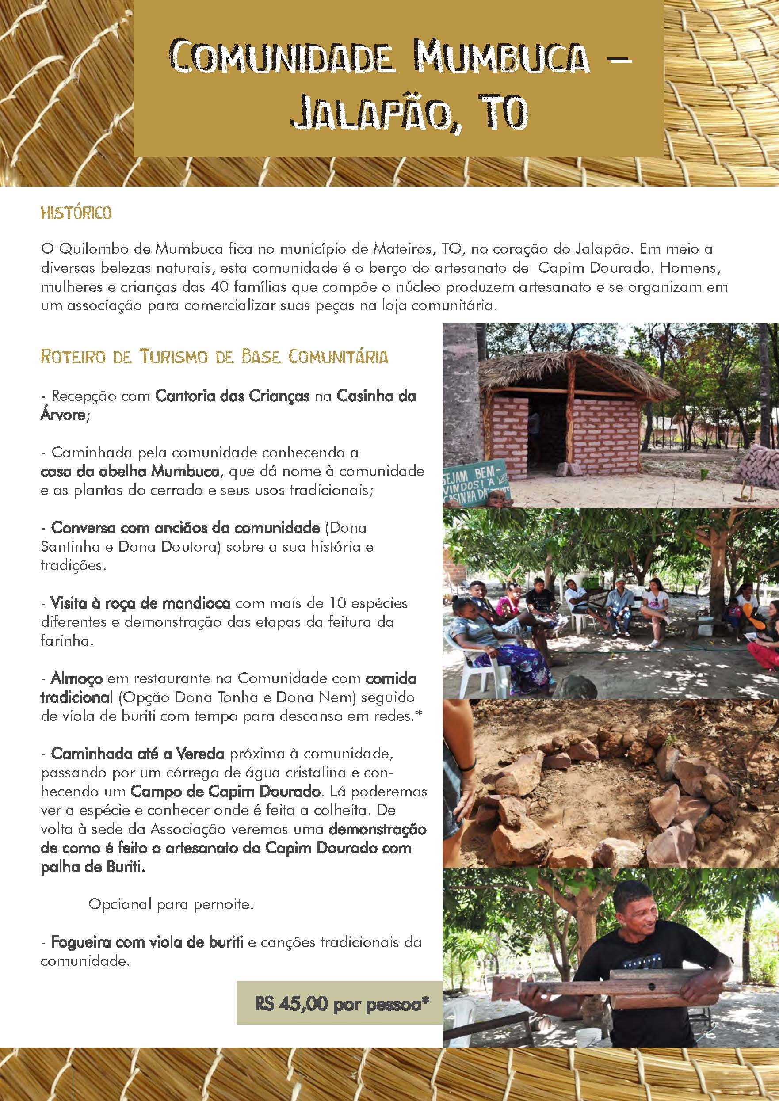
IV. Apêndices
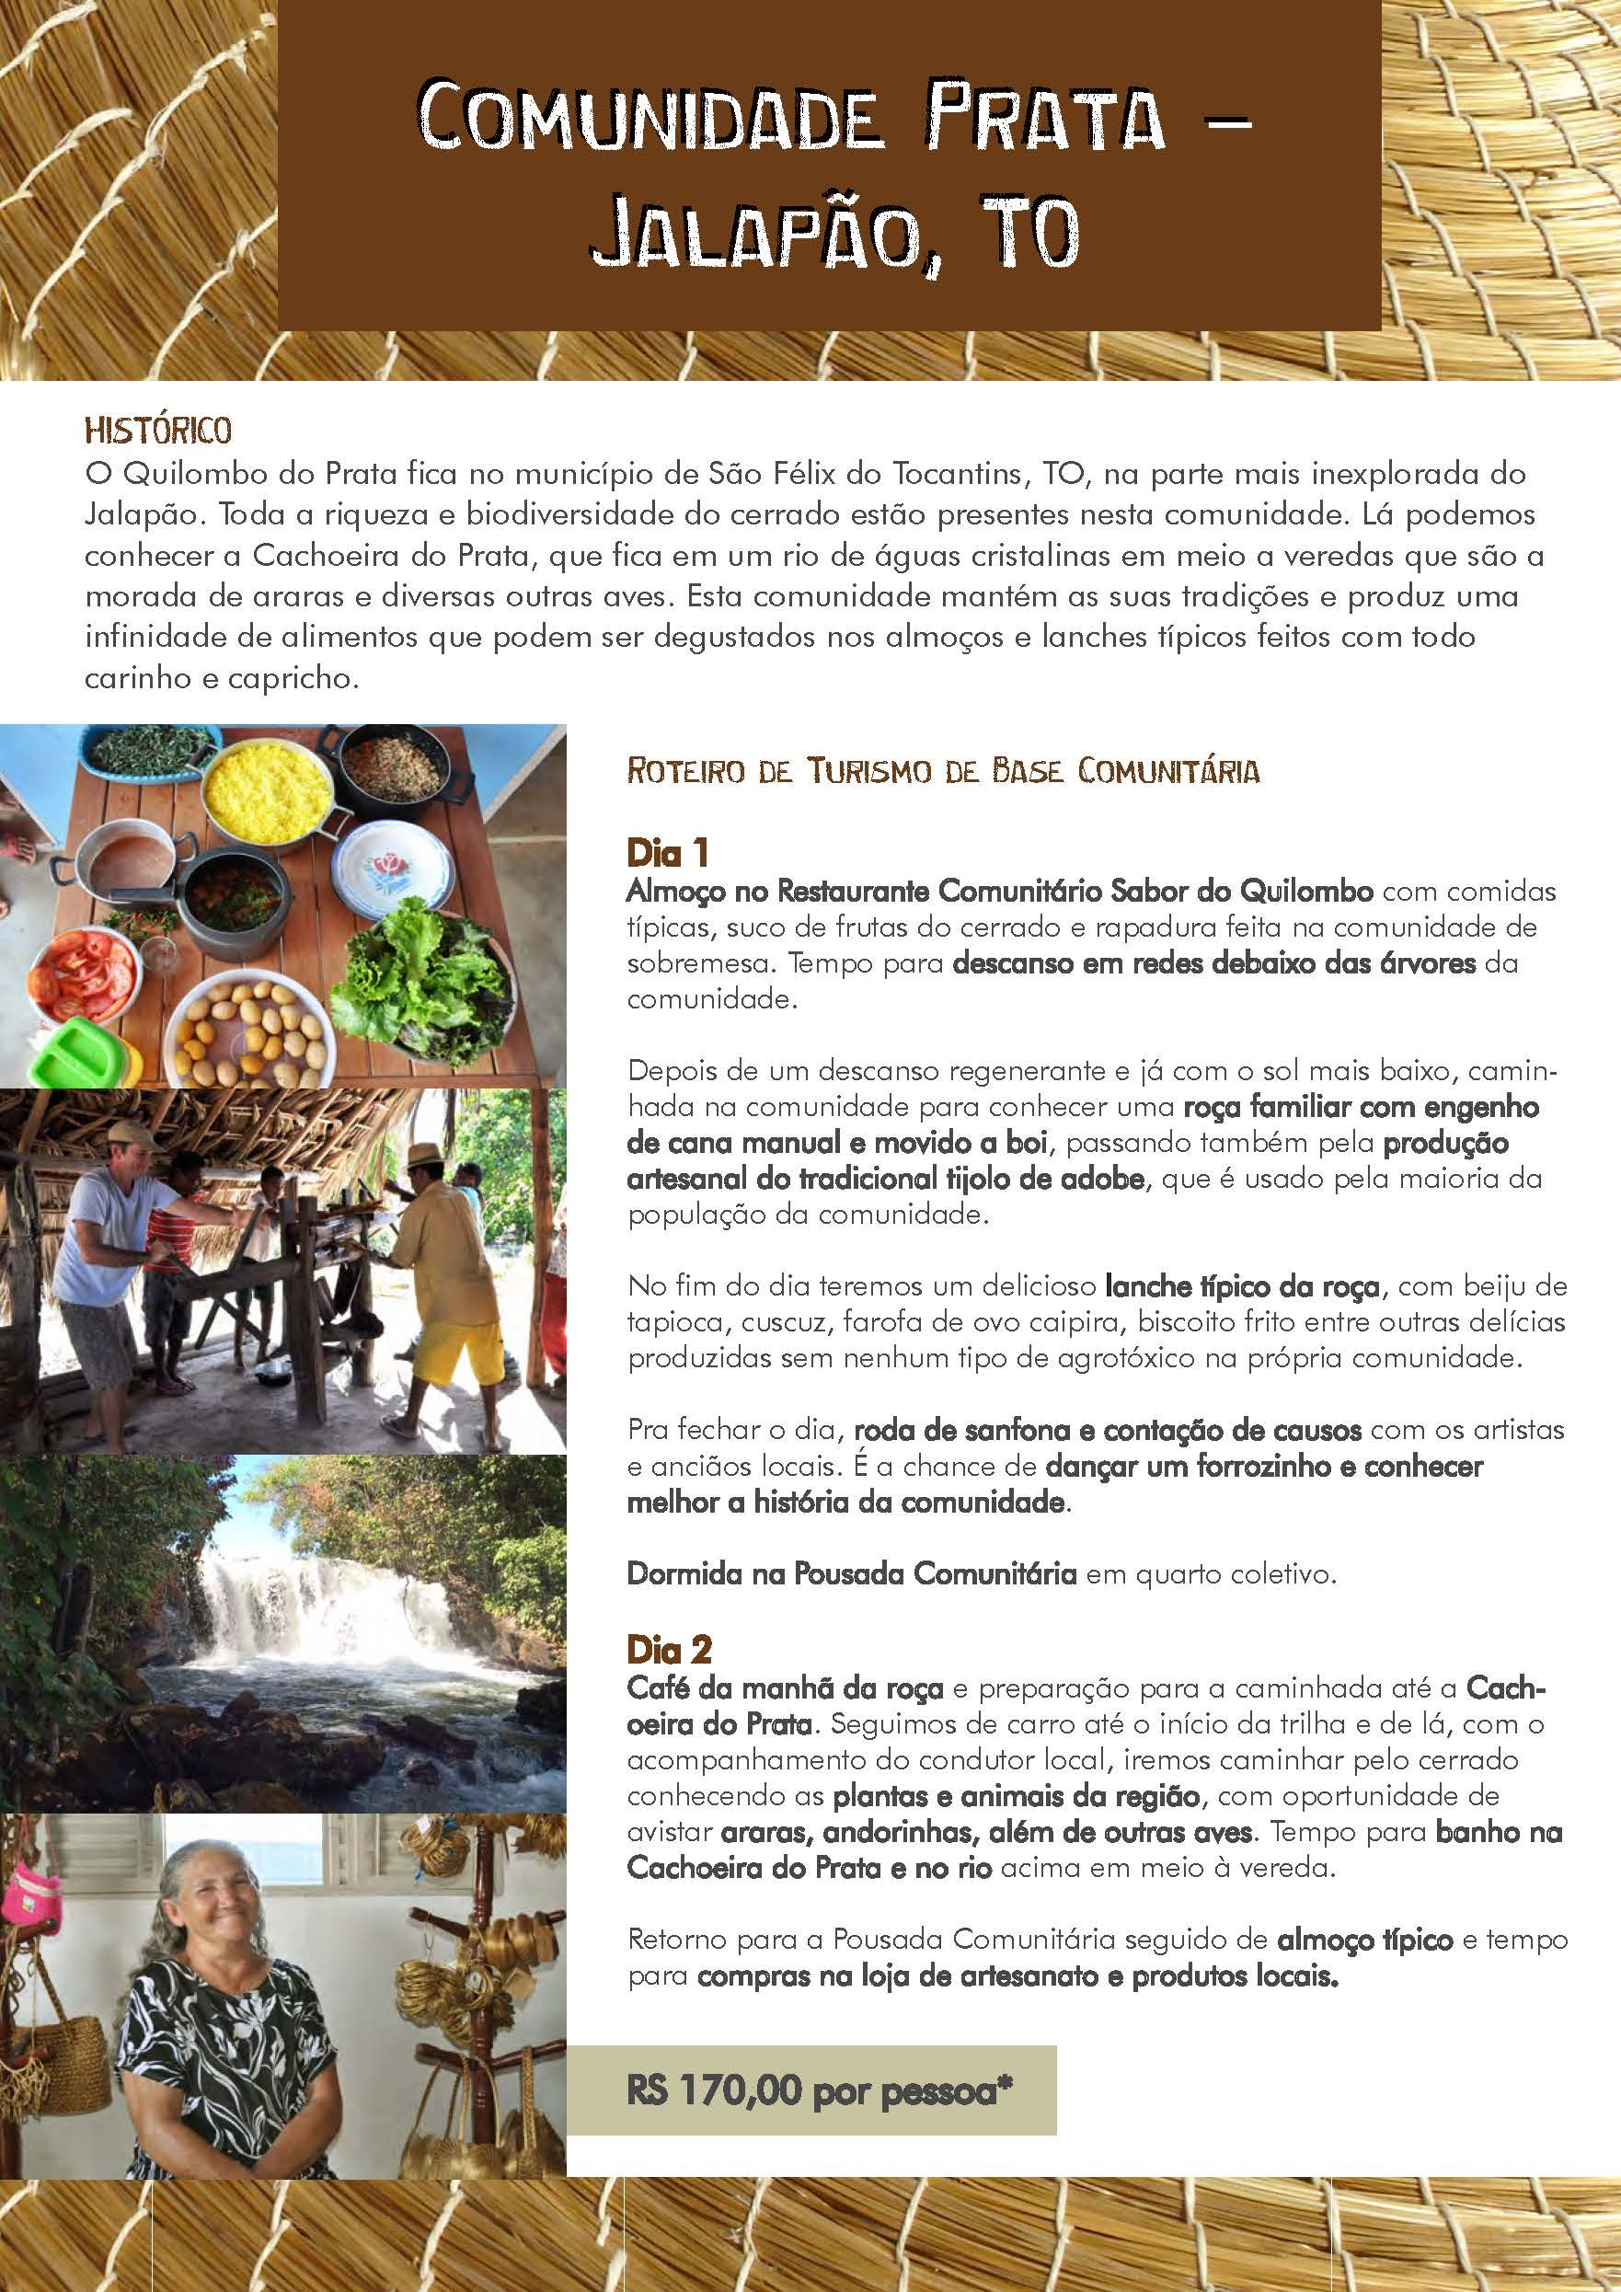

NORMAS E REGRAS DOS ROTEIROS EXISTENTES
Regras de Visitação nas Comunidades
- Só é permitida a atividade turística nas áreas já utilizadas para as atividades rotineiras da comunidade;
- Só é permitida a atividade com o acompanhamento de um guia local/anfitrião;
- Não é permitido coletar espécie da fauna e flora;
- Não é permitido a visitação acompanhado com animais;
- Menores de 18 anos desacompanhados devem ter autorização dos pais.
Regras durante os passeios
- Só permitido 10 turistas por grupo;
- Não é permitida a realização das atividades sem guia/anfitrião;
- Não é permitida a utilização de aparelhos sonoros;
- Não é permitido fumar ou consumir bebidas alcoólicas durante os passeios;
- Não é permitido entrar nas residências (só se for convidado) ✓ Não é permitido coletar qualquer tipo de material nas comunidades;
- É necessário pedir autorização para fotografar ou filmar.

